SocksRental

Feladatod, hogy egy olyan fiktív vállalatnak készíts üzleti webalkalmazást, mely segítségével zoknikölcsönző ügyfeleit és készleteit tudjuk számon tartani.

Megoldáshoz használd az **ASP.NET MVC** technológiai stack-et, „code first” MSSQL adatbázissal. Bármilyen ingyenes NuGet package, vagy Visual Studio Extension-t letölthetsz, hogy megkönnyítsed a munkádat. A projekt létrehozásakor válaszd az „individual user autentication’ opciót a felhasználók hitelesítéséhez.

Az alábbi feladat nem tartalmazza minden egyes ViewModel vagy View illetve Partial View részletes leírását. Ha valamiről nincs részletes leírás, akkor annak tartalmáról és elrendezéséről magad dönthetsz, csak arra ügyelj, hogy az oldalad design-ja maradjon egységes, a kódod pedig feleljen meg a Clean Code alapelveinek!

Models & Ddatabase:

Az Entity Framework modelljein kívül hozd létre az alábbi POCO modelleket, majd migráld őket MSSQL adatbázisba. Seedeld az adatbázist a lenti példaadatokkal, add hozzá a kecskék képeit Content mappához, az adatbázisban csak a file neve legyen rögzítve.

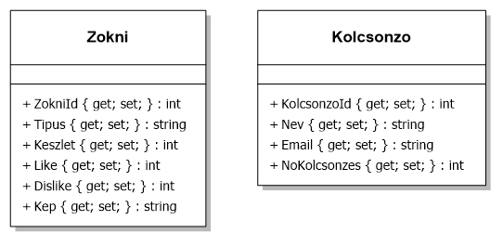

A zoknikat van lehetősége bejelentkezett felhasználóknak „értékelni”. Adott típusú zoknira kapott értékelések számát tároljuk az adatbázisban. Kölcsönzők esetén az NoKolcsonzes az eddigi kölcsönzések számát jelöli.

|  |  |  |  |  |  |
| --- | --- | --- | --- | --- | --- |
| ZOKNIK | | | | | |
| 1 | cat | 20 | 40 | 2 | cat.png |
| 2 | dog | 9 | 62 | 6 | dog.png |
| 3 | flamingo | 0 | 178 | 11 | flamingo.png |
| 4 | hotdog | 11 | 90 | 5 | hotdog.png |
| 5 | monkey | 7 | 7 | 32 | monkey.png |

|  |  |  |  |
| --- | --- | --- | --- |
| KÖLCSÖNZŐK | | | |
| 1 | Beviz Elek | elekvok@citromail.hu | 7 |
| 2 | Para Zita | peezee@freemail.hu | 104 |
| 3 | Ultra Viola | ultrav@gerillamail.com | 9 |

Views & Style:

Használd az oldal elkészítéséhez a pulse.css-t a natív bootstrap helyett! (A bottstrap és a bootswatch dokumentációját egyaránt használhatod!) Minden oldal és aloldal legyen reszponzív.

A navbar képezze minden layout részét, emeled ki a kódját egy külön PartialView-ba! A navbar-brand a „SocksRental” szöveget tartalmazza, és ha rákattintunk, jelenítse meg a főoldalt, ezen felül 3 aloldal linkjét tartalmazza: „Zoknik”, „Kölcsönzők” és „Rólunk”. A navbar jobb oldalán bejelentkezési modul legyen, mely vagy a bejelentkezett felhasználó profiljára mutató link + a kijelentkezés lehetőségét, VAGY a regisztráció, valamint a bejelentkezés lehetőségét adja, attól függően, hogy be vagyunk-e jelentkezve az oldalra!

Home:

A főoldal hátterének illeszd be a backgrounk.jpg képet, amin jelenjen meg a „Alkalmi zoknira van szükséged? Mi segítünk!” szöveg. Alatta jelenjen meg az oldal valós idejű statisztikái: Készleten lévő zoknik száma + elégedett vásárlók száma a következő módon: „Válassz {sum of stock} zoknink közül, {sum of like} vásárló nem tévedhet! ;)

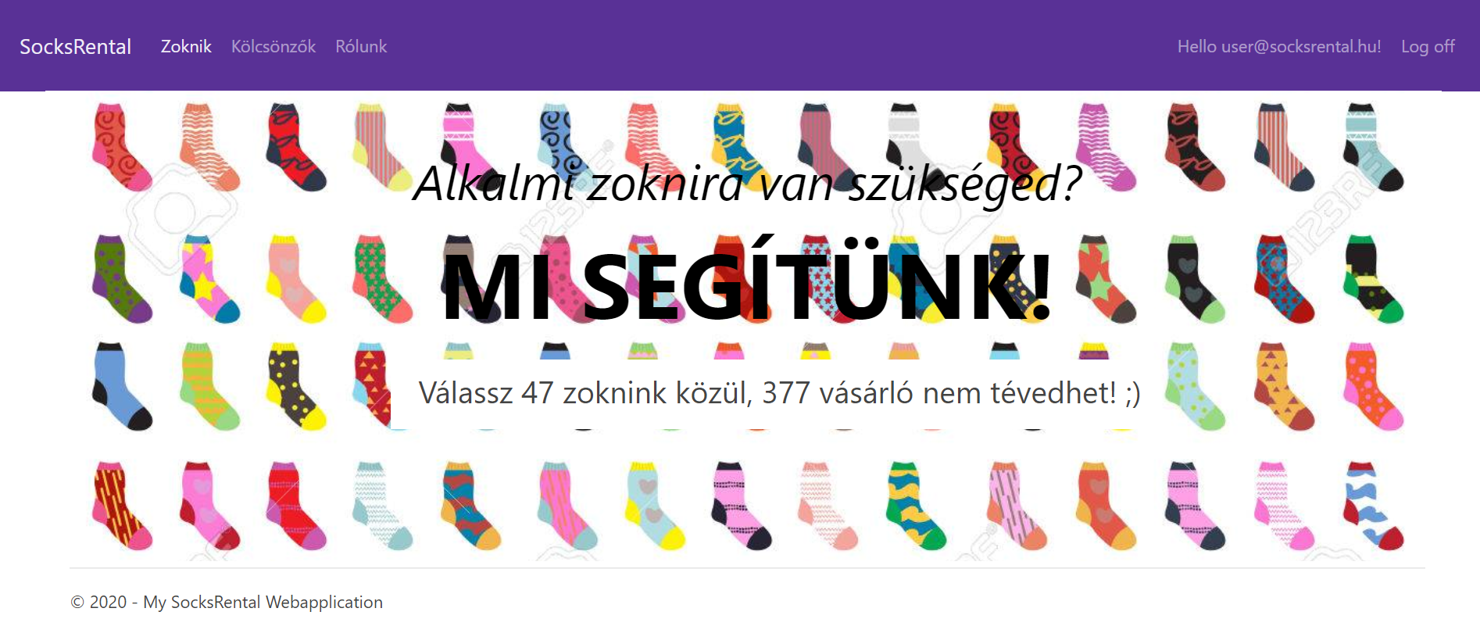

Zoknik:

Iteráld végig az adatbázis összes zokniját, és bootstrap card formájában jelenítsed meg őket. A kártya tartalmazza a zokni képét és minden adatát tetszőleges elrendezésben, a footer tartalmazzon két gombot: egy zöld like és egy piros dislike feliratút. A gombokat csak bejelentkezett felhasználó tudja lenyomni Tesztfelhasználóhoz használd a következő adatokat: : [un: user@ socksrental.hu, pw: ZokNi0711]. Ha a like gombot megnyomja, akkor a zokni like-jait, ha a dislike-ot megnyomja, akkor a zokni dislike-jait növeljük meg egyel az adatbázisban. Ha nincs bejelentkezve a felhasználó, akkor a gomb megnyomására tett kísérlet esetén irányítsa át a bejelentkező képernyőre!

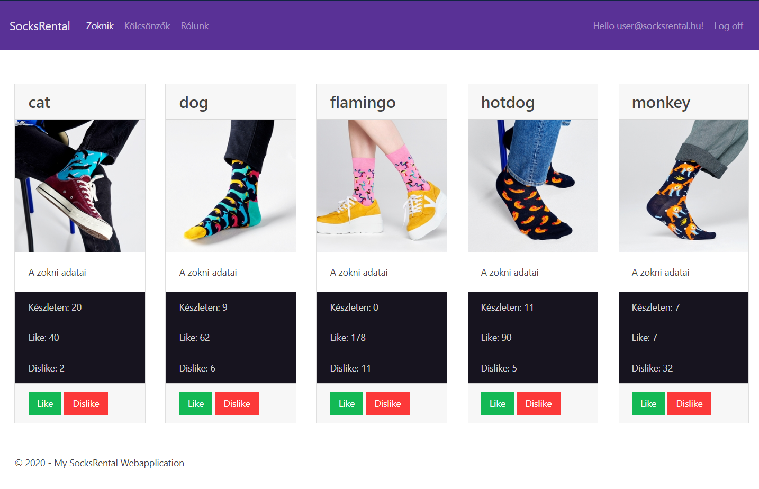

Kölcsönzők:

Csak bejelentkezett felhasználó tudja megnyitni ezt a menüpontot! Táblázat formájában jelenítsük meg az összes kölcsönzőt és minden adatukat. Legyen lehetőség egy gomb megnyomásával új kölcsönzőt hozzáadni az adatbázishoz. Jelenjen meg egy html form-os felület, ami alkalmas név és e-mail cím megadására. Az az e-mail formátuma nem megfelelő, vagy valamelyik mező nincs kitöltve, dobjon szöveges front-end hibát a form felett a felhasználónak, és a keret színe váltson pirosra. Ha sikeres a kölcsönző hozzáadása, irányítsuk vissza a felhasználót a Kölcsönzők indexoldalára.

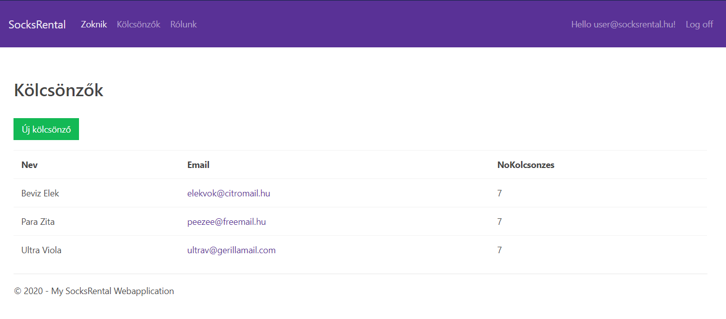

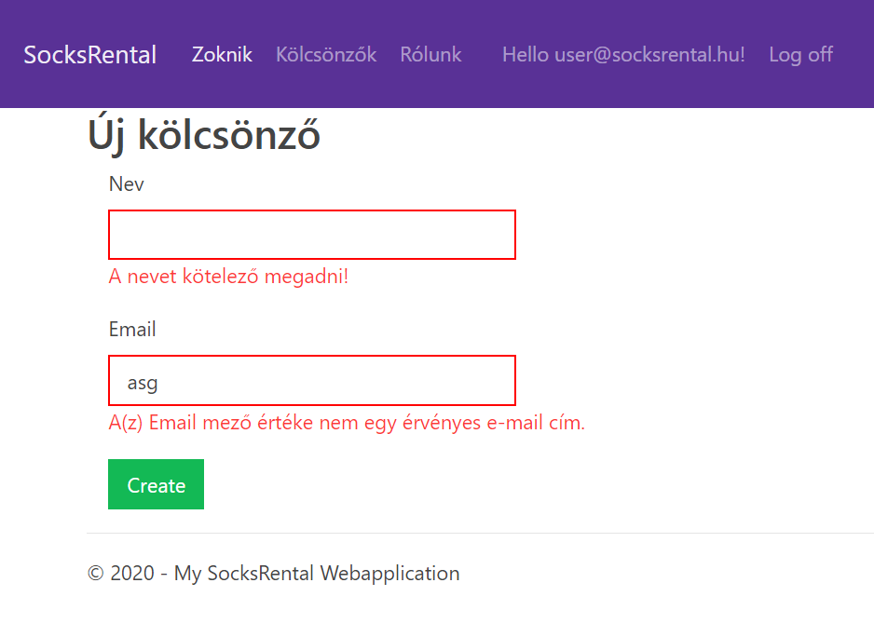

Rólunk:

Egy egyszerű szöveges statikus rész, ahol szerepeljen a neved, és írj pár szót arról, hogy hogyan képzeled el a jövődet ebben a szakmában, valamint mi a véleményed a képzésünkről!

Controllers:

//domain/Home/Index => kezdőoldal

//domain /Home/About => „rólunk” szekció

//domain /Zoknik/Index => összes zokni bs_card-ja

//domain/Kolcsonzo/Index => kölcsönzők táblázata

//domain/Kolcsonzo/New => Új kölcsönző hozzáadására alkalmas form

Pontozás:

egységes design: 5%

home: 10%

home/about: 5%

zoknik: 20%

kölcsönzők: 15%

új kölcsönző: 15%

felhasználókezelés: 15%

adatbázis: 15%